МИНОБРНАУКИ РОССИИ

Федеральное государственное бюджетное образовательное учреждение высшего профессионального образования

НИЖЕГОРОДСКИЙ ГОСУДАРСТВЕННЫЙ ТЕХНИЧЕСКИЙ

УНИВЕРСИТЕТ им. Р.Е.АЛЕКСЕЕВА

Кафедра «Вычислительные системы и технологии»

ОТЧЕТ

по лабораторной работе №3

Дисциплина: **«Сети и телекоммуникации»**

**«Изучение протокола FTP»**

Выполнил:

Студент группы 17-В-2

Блохин Е.А.

Проверил:

Гай В.Е.

Нижний Новгород

2020 г.

**Цель:** изучение протокола FTP и получение базовых навыков по работе с FTP-клиентами.

Задание на лабораторную работу:

IP – address: 172.16.100.20

Login: anonymous

Password: любой

1. **Подготовка к выполнению работы**

Данная лабораторная работа предполагает наличие развернутого ftp-сервера, с активной учетной записью «anonymous». Проведем установку ftp-сервера с автоматическим запуском сервиса и развернем его на локальном компьютере. Создадим пользователя без пароля с именем anonymous и выделим ему папку для работы (sharedfolders).

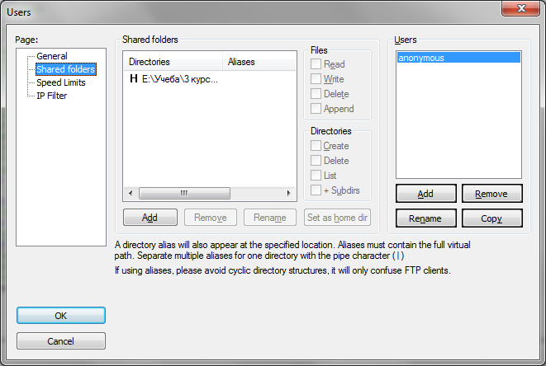

Создание пользователя anonymous.

1. **Работа со стандартным FTP-клиентом**

При работе по протоколу FTP между клиентом и сервером устанавливается два соединения – управляющее (по нему идут команды) и соединение передачи данных (по нему передаются файлы).

Управляющее соединение одинаково для Активного и Пассивного режима. Клиент инициирует TCP-соединение с динамического порта (1024-65535) к порту номер 21 на FTP-сервере и говорит: «Привет! Я хочу подключиться к тебе. Вот мое имя и мой пароль». Дальнейшие действия зависят от того, какой режим FTP (Активный или Пассивный) выбран.

В активном режиме, в своем приветствии клиент так же сообщает серверу номер порта (из динамического диапазона 1024-65535) для того, чтобы сервер мог подключиться к клиенту для установки соединения для передачи данных. FTP-сервер подключается к заданному номеру порта клиента используя со своей стороны номер TCP-порта 20 для передачи данных.

В пассивном режиме, после приветствия клиента, сервер сообщает клиенту номер TCP-порта (из динамического диапазона 1024-65535), к которому можно подключиться для установки соединения передачи данных.

Главное отличие между активным режимом FTP и пассивным режимом FTP – это сторона, которая открывает соединение для передачи данных. В активном режиме, клиент должен принять соединение от FTP-сервера. В пассивном режиме, клиент всегда инициирует соединение.

В «Менеджер Сайтов» FileZilla создадим два профиля для подключения к серверу (localhost:21)в активном и пассивном режиме. Для выбора типа подключения зададим нужный выбор во вкладке «Настройки передачи».

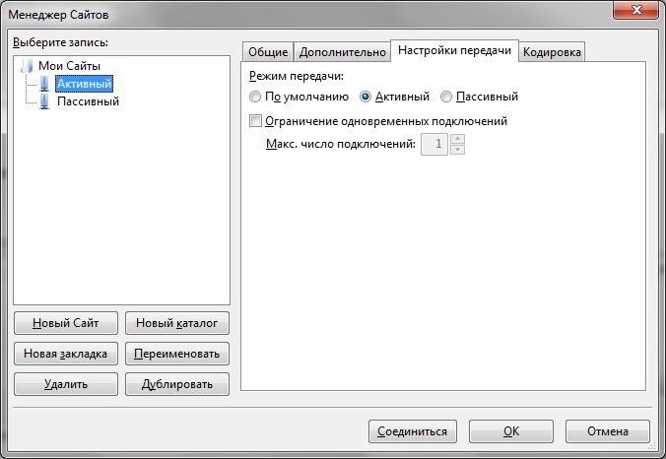

Создание профилей подключения.

**Проведем сеанс работы с FTP-сервером в активном режиме**

Используя профиль «Активный» установим соединение с сервером.

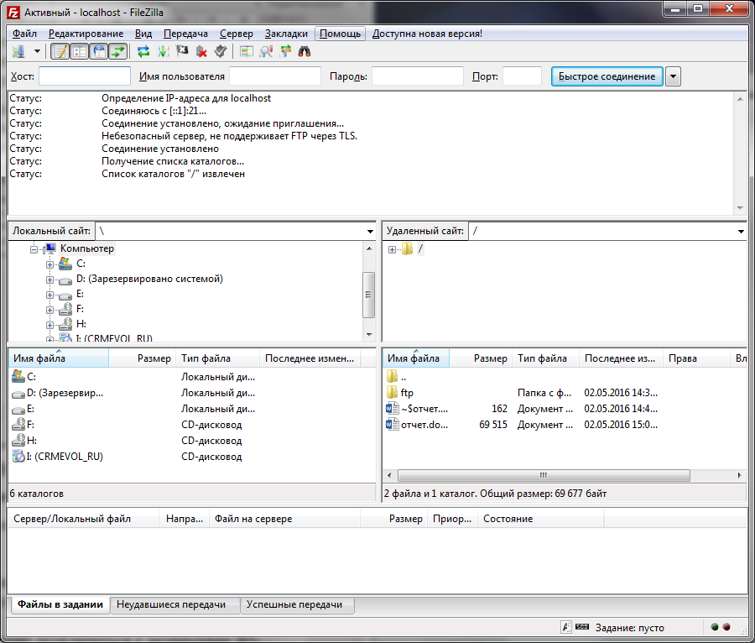

Подключение в активном режиме.

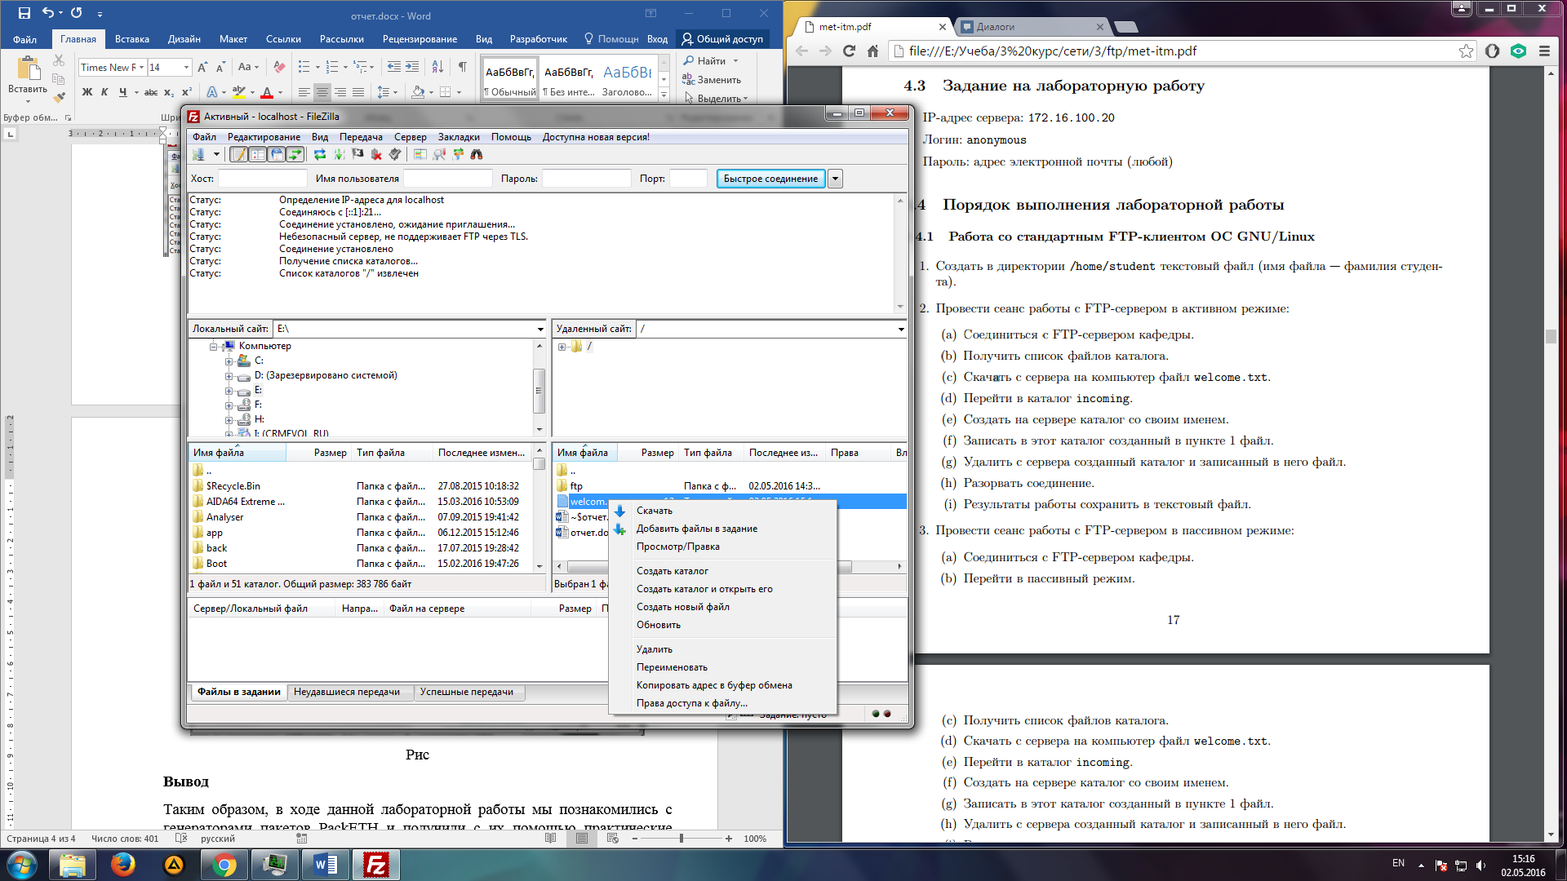

Процесс скачивания файла.

Определив в окнах локального сайта целевое местоположение, скачаем файл welcome.txt, используя элемент контекстного меню «Скачать».

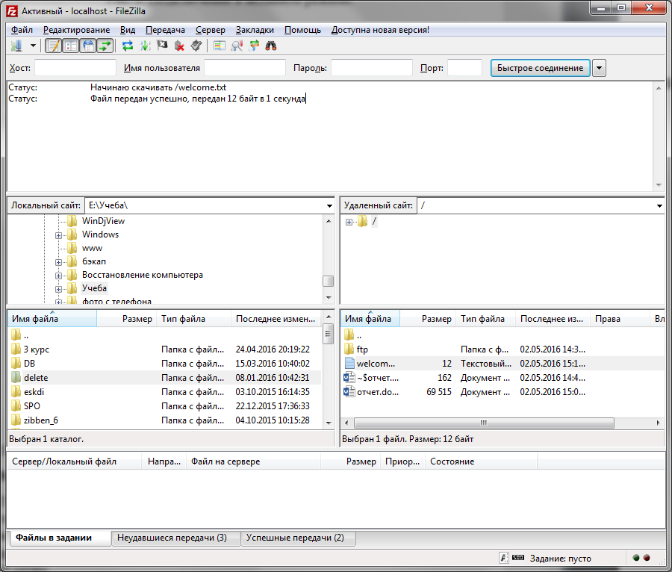

Результат скачивания файла.

Создадим на сервере каталог с названием «lab» и переместим в него файл «text.txt». Все эти операции можно выполнить путем использования контекстного меню и перетаскивания файла из одного окошка в другое (по технологии Drag-n-Drop).

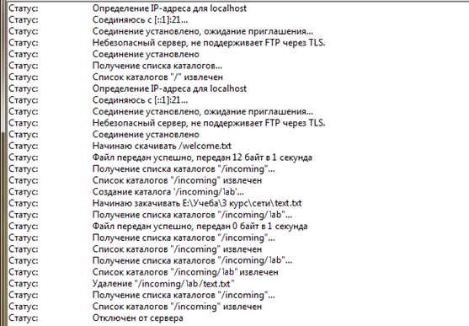

Создание каталога и отсылка файла на сервер.

**Проведем сеанс работы с FTP-сервером в пассивном режиме**

Используя подготовленный ранее профиль «Пассивный» выполним те же действия, что и на предыдущем этапе.

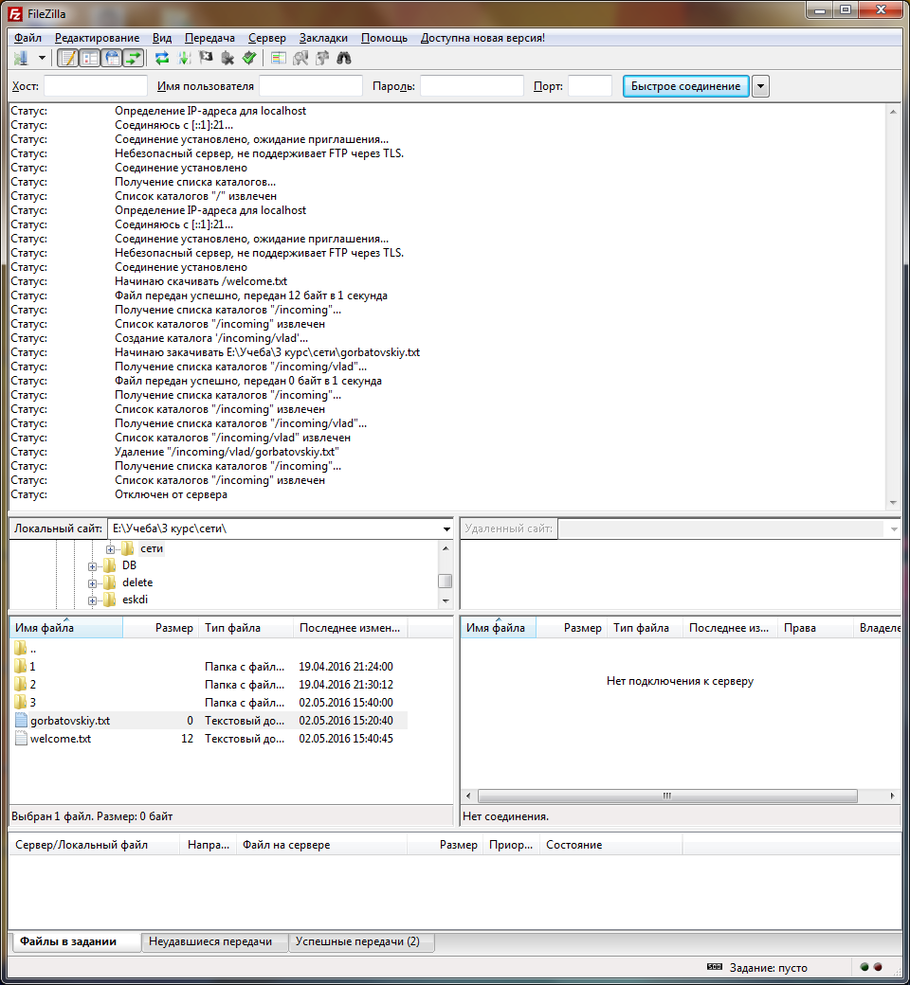

Сеанс работы с FTP-сервером в пассивном режиме.

**Проведем захват пакетов, которые клиент и сервер обменивают при установлении активного соединения**

С помощью утилиты WireSharkзахватим пакеты, которыми клиент и сервер обмениваются при установке активного соединения. Для этого активируем фильтр трафика ftpи подключимся к компьютеру с телефона. 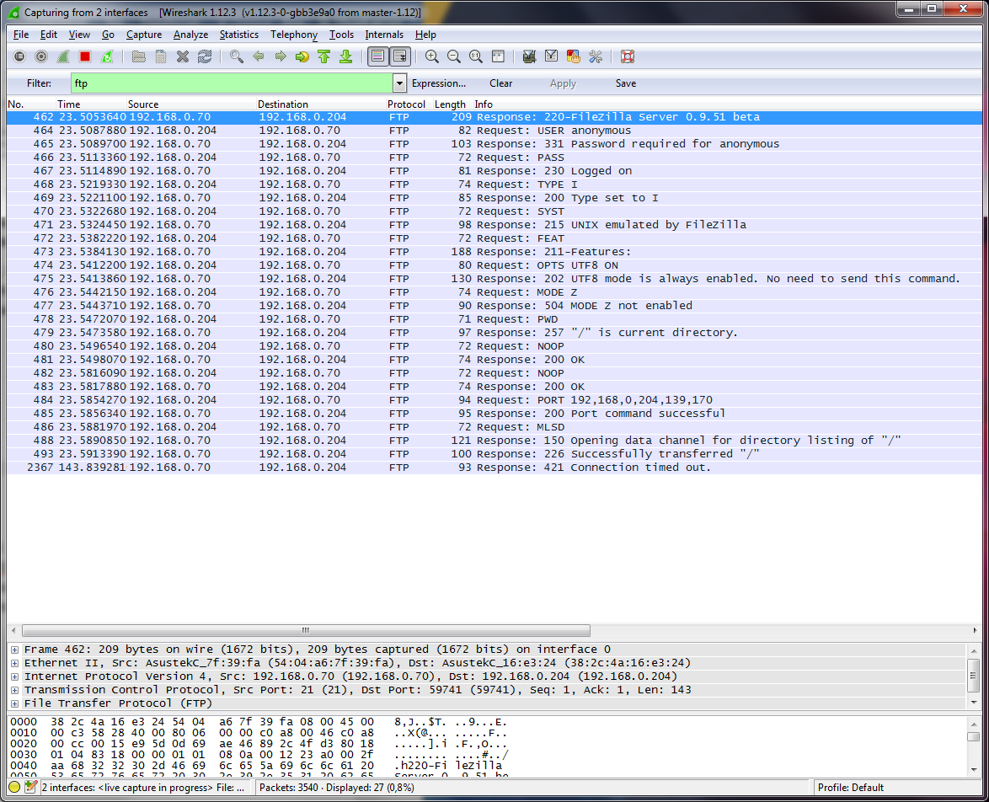

Перехват FTP-трафика при установке соединения.

**Вывод:**

Таким образом, в ходе данной лабораторной работы мы познакомились с протоколом FTP и получили практические навыки по работе с FTP-сервером. Мы узнали о пассивном и активном режимах работы FTP-соединений и применили на практике пассивное через telnet.